ĐẶC TẢ YÊU CẦU PHẦN MỀM (SRS)
RIKKEIMART-LITE — PHÂN HỆ ĐẶT HÀNG NHANH

1. INTRODUCTION

1.1. Purpose
Tài liệu này đặc tả các yêu cầu cho phân hệ Đặt hàng nhanh của RikkeiMart-Lite, làm cơ sở cho Dev triển khai, Tester xây dựng kiểm thử và các bên liên quan đối chiếu kết quả.

1.2. Scope
Phạm vi gồm xem danh sách sản phẩm, chọn sản phẩm và số lượng, xác nhận đặt hàng, tạo đơn ở trạng thái Chờ xử lý, hiển thị phản hồi thành công/lỗi và mô hình dữ liệu PRODUCT–ORDER–ORDER_ITEM. Quản lý tồn kho, thanh toán và giao hàng không thuộc phạm vi.

1.3. Definitions and Abbreviations
Thuật ngữ | Định nghĩa
SRS | Software Requirements Specification.
ORDER | Đơn hàng do một khách hàng tạo.
ORDER_ITEM | Dòng chi tiết nối một đơn hàng với một sản phẩm và lưu số lượng.
Feedback | Khu vực phản hồi kết quả thành công hoặc lỗi.

2. OVERALL DESCRIPTION

2.1. Product Perspective
Khách hàng thao tác trên giao diện đặt hàng. Đơn mới được tạo ở trạng thái Chờ xử lý và xuất hiện trong danh sách chờ xử lý để Nhân viên xử lý đơn xem và xác nhận.

2.2. User Classes and Characteristics
Actor | Vai trò
Khách hàng | Xem sản phẩm, nhập số lượng và xác nhận đặt hàng.
Nhân viên xử lý đơn | Xem đơn mới và xác nhận đơn.

2.3. Constraints
- Khách hàng phải đang ở màn hình danh sách sản phẩm.
- Kho phải còn ít nhất một sản phẩm hiển thị.
- Đơn mới luôn có trạng thái Chờ xử lý; chỉ Nhân viên xử lý đơn mới chuyển sang Đã xác nhận.
- Sau khi xác nhận, giao diện phải có phản hồi thành công hoặc lỗi.

2.4. Product Functions

2.4.1. Use Case: Đặt hàng
Mục | Nội dung
Tên Use Case | Đặt hàng
Actor | Khách hàng (chính), Nhân viên xử lý đơn
Tiền điều kiện | Khách hàng đã ở màn hình danh sách sản phẩm; kho còn ít nhất 1 sản phẩm hiển thị.
Luồng chính | 1. Khách hàng xem danh sách sản phẩm.  2. Khách hàng chọn 1 sản phẩm và nhập số lượng.  3. Khách hàng xác nhận đặt hàng.  4. Hệ thống kiểm tra số lượng hợp lệ và tạo đơn ở trạng thái Chờ xử lý.  5. Hệ thống hiển thị thông báo đặt hàng thành công.
Luồng ngoại lệ | 4a. Nếu số lượng rỗng hoặc ≤ 0, hệ thống hiển thị thông báo lỗi và không tạo đơn.
Hậu điều kiện | Đơn mới xuất hiện trong danh sách chờ xử lý của Nhân viên xử lý đơn; nhân viên xem và xác nhận đơn.

3. SPECIFIC REQUIREMENTS

3.1. Functional Requirements
REQ-01: Hệ thống phải hiển thị thông báo kết quả đặt hàng (thành công hoặc lỗi) trong vòng tối đa 2 giây kể từ khi khách hàng nhấn nút “Xác nhận đặt hàng”.
REQ-02: Khi số lượng sản phẩm rỗng hoặc nhỏ hơn hoặc bằng 0, hệ thống phải hiển thị thông báo lỗi và không tạo đơn hàng.
REQ-03: Khi đặt hàng hợp lệ, hệ thống phải tạo đơn hàng với trạng thái “Chờ xử lý”.
REQ-04: Sau khi tạo thành công, đơn hàng phải xuất hiện trong danh sách chờ xử lý của Nhân viên xử lý đơn.
REQ-05: Chỉ thao tác xác nhận của Nhân viên xử lý đơn mới chuyển trạng thái đơn từ “Chờ xử lý” sang “Đã xác nhận”.

3.2. User Interface Requirements
Màn hình Đặt hàng phải có danh sách sản phẩm, khu vực chọn/nhập số lượng, nút Xác nhận đặt hàng và khu vực phản hồi kết quả; khu vực phản hồi phải thể hiện được cả trạng thái thành công và lỗi.
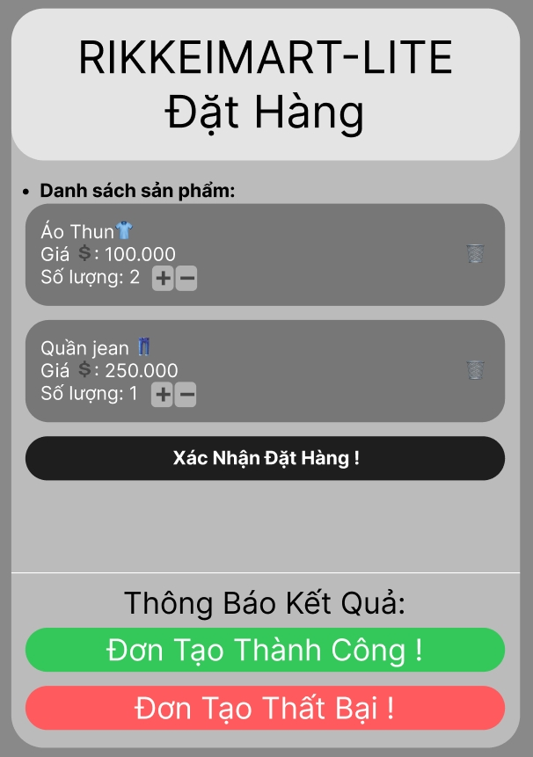
Hình 1. Wireframe màn hình Đặt hàng

3.2.1. Ánh xạ Use Case → UI Element
Bước Use Case | UI Element | Mục đích
1. Xem danh sách sản phẩm | Product List / Product Card | Hiển thị mã, tên và đơn giá.
2. Chọn sản phẩm và nhập số lượng | Chọn sản phẩm + Quantity Input | Cho phép chọn sản phẩm và nhập số lượng.
3. Xác nhận đặt hàng | Button “Xác nhận đặt hàng” | Gửi yêu cầu tạo đơn.
4. Kiểm tra và tạo đơn | Order Summary / Feedback | Thể hiện kết quả và trạng thái Chờ xử lý.
5. Thông báo thành công | Success Message | Thông báo đơn đã được tạo.
4a. Số lượng không hợp lệ | Error Message | Thông báo lỗi và không tạo đơn.

3.3. Database Requirements
Mô hình dữ liệu phải đạt 3NF và không dùng các cột lặp nhóm như productName1, productName2. Một đơn có thể chứa một hoặc nhiều sản phẩm; mỗi sản phẩm trong đơn có số lượng riêng.
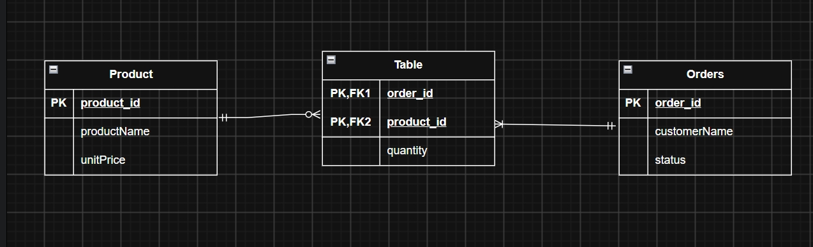
Hình 2. ERD đã chuẩn hóa

3.3.1. Entity và thuộc tính
Entity | Thuộc tính | Khóa | Ràng buộc
PRODUCT | productId | PK | String, duy nhất, tự sinh
PRODUCT | productName | — | String, bắt buộc, không rỗng
PRODUCT | unitPrice | — | Double, bắt buộc, > 0
ORDER | orderId | PK | String
ORDER | customerName | — | String, tên khách hàng
ORDER | status | — | Chờ xử lý / Đã xác nhận
ORDER_ITEM | orderId | PK, FK → ORDER | Khóa ghép
ORDER_ITEM | productId | PK, FK → PRODUCT | Khóa ghép
ORDER_ITEM | quantity | — | Integer, > 0

3.3.2. Quan hệ và lực lượng
- ORDER 1 — N ORDER_ITEM: một đơn có thể có một hoặc nhiều dòng sản phẩm.
- PRODUCT 1 — N ORDER_ITEM: một sản phẩm có thể xuất hiện trong nhiều đơn hàng.
- ORDER_ITEM là bảng liên kết giữa ORDER và PRODUCT, đồng thời lưu quantity theo từng sản phẩm.

3.4. Normalization Review
Bảng nháp vi phạm 1NF vì nhóm thuộc tính sản phẩm được lặp theo cột productName1 và productName2. Khi đơn có 3 sản phẩm trở lên, cấu trúc phải tiếp tục thêm productName3, productName4...; trường hợp đơn chỉ có 1 sản phẩm còn tạo ô productName2 rỗng.
Cách khắc phục là tách ORDER và PRODUCT thành các bảng riêng, sau đó thêm ORDER_ITEM làm bảng liên kết. Mỗi dòng ORDER_ITEM biểu diễn đúng một sản phẩm trong một đơn và lưu quantity của sản phẩm đó. Vì vậy đơn có 1 sản phẩm có 1 dòng ORDER_ITEM; đơn có nhiều sản phẩm có nhiều dòng ORDER_ITEM mà không cần thêm cột.
ORDER có khóa chính orderId; PRODUCT có khóa chính productId; ORDER_ITEM có khóa chính ghép (orderId, productId). quantity phụ thuộc vào toàn bộ khóa ghép; thông tin sản phẩm nằm tại PRODUCT và thông tin trạng thái đơn nằm tại ORDER.

3.5. Verifiability of REQ-01
REQ-01 sử dụng chỉ số thời gian cụ thể là 2 giây, nên Tester có thể đo từ lúc khách hàng nhấn “Xác nhận đặt hàng” đến khi thông báo kết quả xuất hiện. Các từ cảm tính “nhanh chóng” và “mượt mà” đã được loại bỏ.

